СОДЕРЖАНИЕ

Введение 4
1 Анализ предметной области 5
2 Постановка задачи 7
3 Разработка информационного обеспечения задачи 8
3.1 Информационный анализ входной информации необходимой для решения задачи и выделение информационных объектов 8
3.2 Определение связей информационных объектов и построение информационной логической модели 9
3.3 Определение логической структуры базы данных 9
3.4 Разработка исходных данных контрольного примера и создание базы данных 10
4 Описание алгоритмов решения задачи и их математических реализаций 12
5 Разработка диалогов приложения пользователя 15
6 Руководство пользователя 18
Заключение 21
Список использованных источников 22
ПРИЛОЖЕНИЕ А 23

ВВЕДЕНИЕ

Данный курсовой проект направлен на разработку программной системы, предназначенной для учреждений, где существуют цикловые комиссии.
Важнейшим средством повышения педагогического мастерства преподавателей является организованная методическая работа, главной целью которой является оказание реальной, действенной помощи преподавателям, кураторам, мастерам производственного обучения в развитии их мастерства, сплава профессиональных знаний, умений, навыков, необходимых для современного педагога свойств и качеств личности.

Поэтому, возникает необходимость автоматизации службы такси. Которое, позволяет полностью избавиться от рутинных операций и достичь максимальной степени автоматизации диспетчерской такси. В частности, от сотрудников диспетчерской требуется минимум действий для приема заявок, распределения водителей по очередям и учета работы с физическими и юридическими лицами, причем в некоторых случаях эти действия происходят автоматически. Наличие множества различных справочников, пополняемых в процессе работы, позволяет привести все данные к одному принятому в системе виду, использовать эти данные для работы диспетчеров и операторов, а также для построения статистических отчетов.
Качество данного курсового проекта будет выражаться в интуитивно-понятном интерфейсе.
Данный проект разработан в среде программирования «Microsoft Visual Studio 2019» на языке «C#». Именно эта среда программирования лучше всего подходит для реализации проекта.

1 Анализ предметной области

В качестве автоматизированной области деятельности была выбрана деятельность по учёту успеваемости. На сегодняшний день все учебные учреждения составляют ведомости по итогам семестра. Поэтому составление и анализ этих ведомостей является важным элементом в образовательном процессе.
В каждом учебном учреждении за преподавателями закрепляется группа (классные руководители, кураторы). Так же ведётся учёт и контроль успеваемости учащихся. Это необходимо как для того что бы награждать лучших учеников, так и для того что бы определять отстающих. Так же ведется учёт успеваемости (качественная, абсолютная) для каждой группы.

2 Постановка задачи

Для автоматизации учёта успеваемости учащихся было создано программное средство «Учёт успеваемости».
При разработке этого программного средства необходимо было выполнить следующие задачи:
- спроектировать базу данных, позволяющую хранить в ней информацию о группах, кураторах группы, составе группы, учебном плане специальности, семестровых отметках;
- разработать базу данных, позволяющую хранить в ней информацию о группах, кураторах группы, составе группы, учебном плане специальности, семестровых отметках;
- разработать приложение, содержащее формы для корректного заполнения справочной информации в программе, включающей информацию о группах, кураторах группы, составе группы, учебном плане специальности, семестровых отметках с возможностью ее добавления, редактирования и удаления;
- разработать форму для заполнения информации об успеваемости учащихся;
- разработать форму для анализа информации об успеваемости учащихся.
Для написания данной программы была выбрана среда разработки «Microsoft Visual Studio 2015».
«Microsoft Visual Studio 2015» линейка продуктов компании Microsoft, включающих интегрированную среду разработки программного обеспечения и ряд других инструментальных средств. Данные продукты позволяют разрабатывать как консольные приложения, так и приложения с графическим интерфейсом, в том числе с поддержкой технологии Windows Forms, а также веб-сайты, веб-приложения, веб-службы как в родном, так и в управляемом кодах для всех платформу.

3 Разработка информационного обеспечения задачи

3.1 Информационный анализ входной информации необходимой для решения задачи и выделение информационных объектов

Под входной информацией понимается вся информация, необходимая для решения задачи и расположенная на различных носителях: первичных документах, машинных носителях, в памяти персонального компьютера.
От рациональной организации входной информации производственного предприятия, способов сбора, регистрации, передачи, хранения и обработки информации, ее состава и своевременного получения зависят оперативность и эффективность управления производственными процессами.
Входная информация для разрабатываемой программы определяется задачей автоматизации учета спортивных показателей учащихся.
Сведения об учащемся содержат следующую информацию:
- фамилия, имя, отчество;
- номер группы.
Группа включает следующие данные:
- специальность;
- куратор;
- учебный год;
- номер группы при поступлении;
- год обучения.
Сведения об предметах содержат название предметов.
Сведения об оценках:
- номер плана;
- номер учащегося;
- семестр;
- оценка.
Сведения о кураторах:
- фамилия, имя, отчество;
- пароль;
- логин.
Сведения о преподавателях:
- фамилия, имя, отчество;
- категория;
- цикловая комиссия.
Сведения об учебном плане:
- номер плана;
- номер группы;
- номер преподавателя;
- вид оценки
- номер предмета.
В предметной области имеется множество разнообразных объектов. Обычно под объектом понимают некую сущность (реальную или абстрактную), о которой собирается какая-то информация. Информационный объект – это описание некоторой сущности (реального объекта, явления, процесса, события) в виде совокупности логически связанных реквизитов (информационных элементов). Процесс построения информационной модели состоит из следующих шагов:
- определение сущностей;
- определение зависимостей между сущностями;
- задание первичных и альтернативных ключей;
- определение атрибутов сущностей;
- приведение модели к требуемому уровню нормальной формы;
- переход к физическому описанию модели: назначение соответствий имя сущности - имя таблицы, атрибут сущности - атрибут таблицы; задание триггеров, процедур и ограничений;
- генерация базы данных.
В результате анализа предметной области было выделено 7 информационных объектов, их реквизиты приведены в таблице 3.1.1.

Таблица 3.1.1 - Информационные объекты и их реквизиты
Информационные объекты | Реквизиты
Группа | Код группы – ключ  Специальность  Куратор – внешний ключ  Учебный год  Номер при поступлении  Год обучения
Студенты | Код зачётки – ключ  Фамилия  Имя  Отчество  Код группы – внешний ключ
Оценки | Код оценки – ключ  Код плана – внешний ключ  Код студента – внешний ключ  Семестр  Отметка
Куратор | Код куратора – ключ  Фамилия  Имя  Отчество  Пароль  Логин
Преподаватель | Код преподавателя – ключ  Фамилия  Имя  Отчество  Категория  Цикловая комиссия
Предметы | Код предмета – ключ  Название предмета
Учебный план | Код плана – ключ  Код группы – внешний ключ  Код преподавателя – внешний ключ  Код предмета – внешний ключ  Вид оценки

3.2 Определение связей информационных объектов и построение информационной логической модели

Связи между выявленными информационными объектами определяются реальными отношениями между парами объектов. Связи информационных объектов представлены в виде таблицы 3.2.1.

Таблица 3.2.1 – Связи информационных объектов
Ключ связи | Главный информационный объект | Подчиненный информационный объект | Тип отношения
Номер зачётки | Студенты | Оценки | 1:М
Номер группы | Группа | Студенты | 1:М
 |  | Учебный план
Номер куратора | Куратор | Группа | 1:М
Номер преподавателя | Преподаватель | Учебный план | 1:М
Номер предмета | Предметы | Учебный план | 1:М
Код плана | Учебный план | Оценки | 1:М

3.3 Определение логической структуры базы данных

Логическая структура реляционной базы данных определяется совокупностью логически взаимосвязанных реляционных таблиц. Каждая реляционная таблица имеет структуру, определяемую реквизитным составом одного из информационных объектов. Логические связи таблиц соответствуют структурным связям между объектами.
Физическая модель представляет собой список всех сущностей, атрибутов и ключевых полей, только в таком виде, в каком они находятся в самой базе данных. т. е. отображаются наименования полей, их типы и параметры, а так же связи между сущностями.
Одним из инструментов функционального моделирования является CASE-средства верхнего уровня Erwin. В ERwin существуют два уровня представления и моделирования - логический и физический. Логический уровень означает прямое отображение фактов из реальной жизни. Например, люди, столы, отделы, собаки и компьютеры являются реальными объектами. Они именуются на естественном языке, с любыми разделителями слов (пробелы, запятые и т.д.). На логическом уровне не рассматривается использование конкретной СУБД, не определяются типы данных (например, целое или вещественное число) и не определяются индексы для таблиц. Целевая СУБД, имена объектов и типы данных, индексы составляют второй (физический) уровень модели ERwin.
Логическая модель базы данных, созданная с помощью Erwin представлена на рисунке 3.3.1.
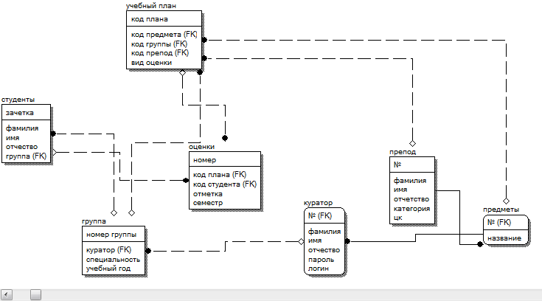
Рисунок 3.3.1 – Логическая модель базы данных

3.4 Разработка исходных данных контрольного примера и создание базы данных

Требования к данным контрольного примера - их представительность, учитывающая особенности информации, указанные в описании предметной области. Такие данные должны обеспечить отладку алгоритма на компьютере и подтвердить работоспособность реализации алгоритма. В данных контрольного примера для рассматриваемой задачи должно быть предусмотрено, что в учебном плане содержится один предмет, на один предмет может быть устанвлен только один преподаватель. Данные контрольного примера, предназначенные для тестирования, отладки и демонстрации программного средства, приведены на рисунках 3.4.1 – 3.4.4.
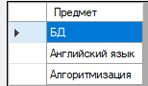
Рисунок 3.4.1 – Данные контрольного примера для справочника дисциплин

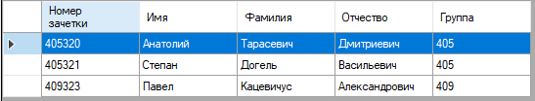
Рисунок 3.4.2 – Данные контрольного примера для справочника учащихся

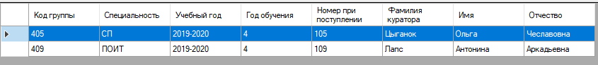
Рисунок 3.4.3 – Данные контрольного примера для справочника групп

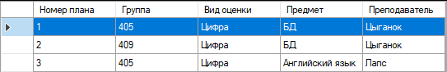
Рисунок 3.4.4 – Данные контрольного примера для справочника учебного плана

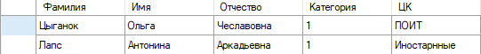
Рисунок 3.4.5 – Данные контрольного примера для справочника преподавателей

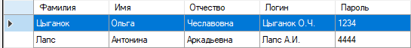
Рисунок 3.4.6 – Данные контрольного примера для справочника куратора

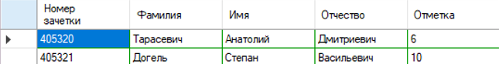
Рисунок 3.4.7 – Данные контрольного примера для справочника оценки

В рамках данного курсового проекта для решения поставленной задачи была создана база данных «Kurs». Так как при разработке приложения используется клиент-серверная архитектура, то для создания базы данных было выбрано СУБД SQL Server. Ниже, в таблицах 3.4.1 – 3.4.2 представлены таблицы базы данных с типами данных столбцов и предлагаемыми ограничениями целостности.

Таблица 3.4.1 – Структура таблицы «Studenti»
Название поля | Значение поля | Название поля в БД | Тип поля в БД
Номер зачетки | Целое, обязательное для заполнения, первичный ключ | Nomer_Zach | int, not null, primary key
Фамилия | Текстовое | Fam | varchar(20)
Имя | Текстовое | Im | varchar(20)
Отчество | Текстовое | Otch | varchar(20)
Номер группы | Числовой, внешний ключ | Gruppa | int

Таблица 3.4.2 – Структура таблицы «Gruppa»
Название поля | Значение поля | Название поля в БД | Тип поля в БД
Код группы | Целое, обязательное для заполнения, ключ | ID_gruppi | int, not null,primary key
Специальность | Текстовое | Spec | varchar(20)

Продолжение таблицы 3.4.2 – Структура таблицы «Gruppa»
Название поля | Значение поля | Название поля в БД | Тип поля в БД
Код куратора | Числовой, внешний ключ | Kurat | int
Учебный год | Текстовое | Ucheb_god | varchar(20)
Год обучения | Числовое | God_Obuch | int
Номер при поступлении | Числовое | Nomer_Post | int

Таблица 3.4.3 – Структура таблицы «Kurator»
Название поля | Значение поля | Название поля в БД | Тип поля в БД
Номер куратора | Целое, обязательное для заполнения, первичный ключ | ID | int, not null, primary key
Фамилия | Текстовое | Fam | varchar(20)
Имя | Текстовое | Im | varchar(20)
Отчество | Текстовое | Otch | varchar(20)
Логин | Текстовое | L0gin | varchar(20)
Пароль | Текстовое | Parol | varchar(20)

Таблица 3.4.4 – Структура таблицы «Prepod»
Название поля | Значение поля | Название поля в БД | Тип поля в БД
Номер преподавателя | Целое, обязательное для заполнения, первичный ключ | ID_prep | int, not null, primary key
Фамилия | Текстовое | Fam | varchar(20)
Имя | Текстовое | Im | varchar(20)
Отчество | Текстовое | Otch | varchar(20)
Категория | Текстовое | Kateg | varchar(20)
Цикловая | Текстовое | CK | varchar(20)

Таблица 3.4.5 – Структура таблицы «Predmeti»
Название поля | Значение поля | Название поля в БД | Тип поля в БД
Номер предмета | Целое, обязательное для заполнения, первичный ключ | ID_Predmeta | int, not null, primary key
Название предмета | Текстовое | Nazvanie | varchar(20)

Таблица 3.4.6 – Структура таблицы «UchPlan»
Название поля | Значение поля | Название поля в БД | Тип поля в БД
Номер плана | Целое, обязательное для заполнения, первичный ключ | IdPlana | int, not null, primary key

Продолжение таблицы 3.4.6 – Структура таблицы «UchPlan»
Название поля | Значение поля | Название поля в БД | Тип поля в БД
Код группы | Числовой, внешний ключ | KodGrupp | Int
Код преподавателя | Числовой, внешний ключ | KodPrep | Int
Код предмета | Числовой, внешний ключ | KodPred | Int
Вид оценки | Текстовое | VidOcen | varchar(20)

Таблица 3.4.7 – Структура таблицы «Ocenki»
Название поля | Значение поля | Название поля в БД | Тип поля в БД
Код оценки | Целое, обязательное для заполнения, первичный ключ | IdOcenki | int, not null, primary key
Код плана | Числовой, внешний ключ | KodPlana | Int
Код студента | Числовой, внешний ключ | KodStudenta | Int
Отметка | Текстовое | Otmetka | varchar(20)
Семестр | Текстовое | Semestr | varchar(20)

Описание схемы БД на языке sql приведено ниже:
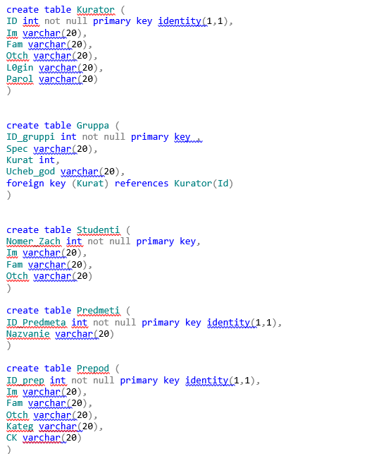
Рисунок 3.4.8 – Создание таблиц «Kurator», «Gruppa», «Studenti», «Predmeti», «Prepod»

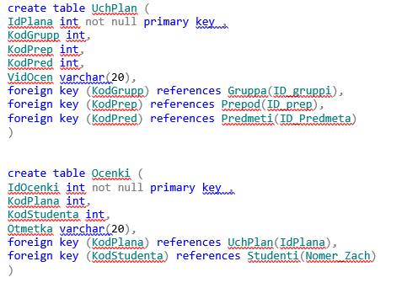
Рисунок 3.4.9 – Создание таблиц «UchPlan», «Ocenki»

4 Описание алгоритмов решения задачи и их математических реализаций

Microsoft Visual Studio обладает огромным количеством компонентов, которые могут выполнять очень широкий список действий. Список компонентов, которые использовались при написании приложения, представлен в таблице 4.1.

Таблица 4.1 – Компоненты форм
Компонент | Описание
DataSet | Используется для указания базы данных и работы транзакциями
TableAdapter | Виртуальная таблица используемая в программе
BindingSource | Используется бля взаимодействия элементов с таблицей TableAdapter
ContextMenuStrip | Контекстное меню
ComboBox | Выпадающий список элементов
DataGridView | Этот компонент инкапсулирует двухмерную таблицу, в которой строки представляют собой набор записей, а столбцы – поля набора данных. Обеспечивает визуализацию и редактирование полей из набора данных
Label | Метка для размещения в окне не очень длинных однострочных данных
TextBox | Компонент для работы с текстом
Button | Компонент представляет собой стандартную кнопку и широко используется для управления программами

Описание процедур созданного приложения перечислены в следующих таблицах.
Процедуры формы Form1 описаны в таблице 4.2.

Таблица 4.2 – Процедуры формы «Form1»
Процедура | Описание
Form1_Load | Процедура загрузки формы и таблиц базы данных
Button1_Click | Служит для добавлении записи
Button3_Click | Служит для выхода из программы

Таблица 4.3 – Процедуры формы «MainF»
Процедура | Описание
MainF_Load | Процедура загрузки формы и таблиц базы данных
ведомостьОценокToolStripMenuItem_Click | Служит для открытия формы «Vedom»
анализУспеваемостиToolStripMenuItem_Click | Служит для открытия формы «Uspevaemost»
неудовлетворительныеОценкиToolStripMenuItem_Click | Служит для открытия формы «Zapros» и формирования отчета по неудовлетворительным отметках

Продолжение таблицы 4.3 – Процедуры формы «MainF»
Процедура | Описание
toolStripMenuItem2_Click | Служит для открытия формы «Zapros» и формирования отчета по отметках 7+
одна6ToolStripMenuItem_Click | Служит для открытия формы «Zapros» и формирования отчета по учениках только с одной отметкой 6
и5ToolStripMenuItem_Click | Служит для открытия формы «Zapros» и формирования отчета по учениках с отметками 4 и 5
button3_Click | Служит для закрытия формы

Таблица 4.4 – Процедуры формы «Vedom»
Процедура | Описание
Vedom_Load | Процедура загрузки формы и таблиц базы данных
button2_Click | Служит для обновления таблицы
button1_Click | Служит для сохранения таблицы
button3_Click | Служит для закрытия формы

Таблица 4.5 – Процедуры формы «Uspevaemost»
Процедура | Описание
Uspevaemost_Load | Процедура загрузки формы и таблиц базы данных
button2_Click | Служит для обновления таблицы
button3_Click | Служит для закрытия формы

Таблица 4.6 – Процедуры формы «Zapros»
Процедура | Описание
button1_Click | Служит для формирования таблицы
button2_Click | Служит для передачи таблицы в Excel
button3_Click | Служит для закрытия формы

Таблица 4.7 – Процедуры формы «AdmGrup»
Процедура | Описание
AdmGrup_Load | Процедура загрузки формы и таблиц базы данных
button2_Click | Служит для закрытия панели
обновитьToolStripMenuItem_Click | Служит для обновления таблицы
добавитьToolStripMenuItem_Click | Служит для открытия панели
button1_Click | Служит для добавления записи в таблицу
удалитьToolStripMenuItem_Click | Служит для удаления записи из таблицы

Таблица 4.8 – Процедуры формы «Admines»
Процедура | Описание
button5_Click | Служит для открытия формы «AdmPlan»
button1_Click | Служит для открытия формы «AllVedoms»
button2_Click | Служит для открытия формы «AdmPrep»
button3_Click | Служит для открытия формы «AdmKurat»
button4_Click | Служит для открытия формы «AdmGrup»
button6_Click | Служит для открытия формы «AdmStud»

Таблица 4.9 – Процедуры формы «AdmKurat»
Процедура | Описание
AdmKurat_Load | Процедура загрузки формы и таблиц базы данных
button2_Click | Служит для закрытия панели
обновитьToolStripMenuItem_Click | Служит для обновления таблицы
добавитьToolStripMenuItem_Click | Служит для открытия панели
button1_Click | Служит для добавления записи в таблицу
удалитьToolStripMenuItem_Click | Служит для удаления записи из таблицы

Таблица 4.10 – Процедуры формы «AdmPlan»
Процедура | Описание
AdmPlan_Load | Процедура загрузки формы и таблиц базы данных
button2_Click | Служит для закрытия панели
обновитьToolStripMenuItem_Click | Служит для обновления таблицы
добавитьToolStripMenuItem_Click | Служит для открытия панели
button1_Click | Служит для добавления записи в таблицу
удалитьToolStripMenuItem_Click | Служит для удаления записи из таблицы

Таблица 4.11 – Процедуры формы «AdmPrep»
Процедура | Описание
AdmPrep_Load | Процедура загрузки формы и таблиц базы данных
button2_Click | Служит для закрытия панели
обновитьToolStripMenuItem_Click | Служит для обновления таблицы
добавитьToolStripMenuItem_Click | Служит для открытия панели
button1_Click | Служит для добавления записи в таблицу
удалитьToolStripMenuItem_Click | Служит для удаления записи из таблицы

Таблица 4.11 – Процедуры формы «AdmKurat»
Процедура | Описание
AdmKurat_Load | Процедура загрузки формы и таблиц базы данных
button2_Click | Служит для закрытия панели

Продолжение таблицы 4.11 – Процедуры формы «AdmKurat»
обновитьToolStripMenuItem_Click | Служит для обновления таблицы
добавитьToolStripMenuItem_Click | Служит для открытия панели
button1_Click | Служит для добавления записи в таблицу
удалитьToolStripMenuItem_Click | Служит для удаления записи из таблицы

Таблица 4.12 – Процедуры формы «AllVedoms»
Процедура | Описание
AllVedoms_Load | Процедура загрузки формы и таблиц базы данных
button2_Click | Служит для закрытия панели
обновитьToolStripMenuItem_Click | Служит для обновления таблицы
добавитьToolStripMenuItem_Click | Служит для открытия панели
button1_Click | Служит для добавления записи в таблицу
удалитьToolStripMenuItem_Click | Служит для удаления записи из таблицы

5 Разработка диалогов приложения пользователя

Основное назначение создаваемой программы – это автоматизация учёта успеваемости по итогам семестра.
Диалог с пользователем в программе осуществляется с помощью функциональных кнопок и меню.
Модуль «Личная информация» реализует задачи учета работников предприятия, обеспечивая ввод анкетных данных, трудоустройство, образование, состав семьи с помощью специальных форм.
В компьютерных системах баз данных пользователи для ввода, просмотра и распечатки отчетов с информацией базы данных могут применять формы.
Большинство форм для совершения операций вызывается посредством меню главной формы программного средства «Кадровая служба», представленного на рисунке 5.1.

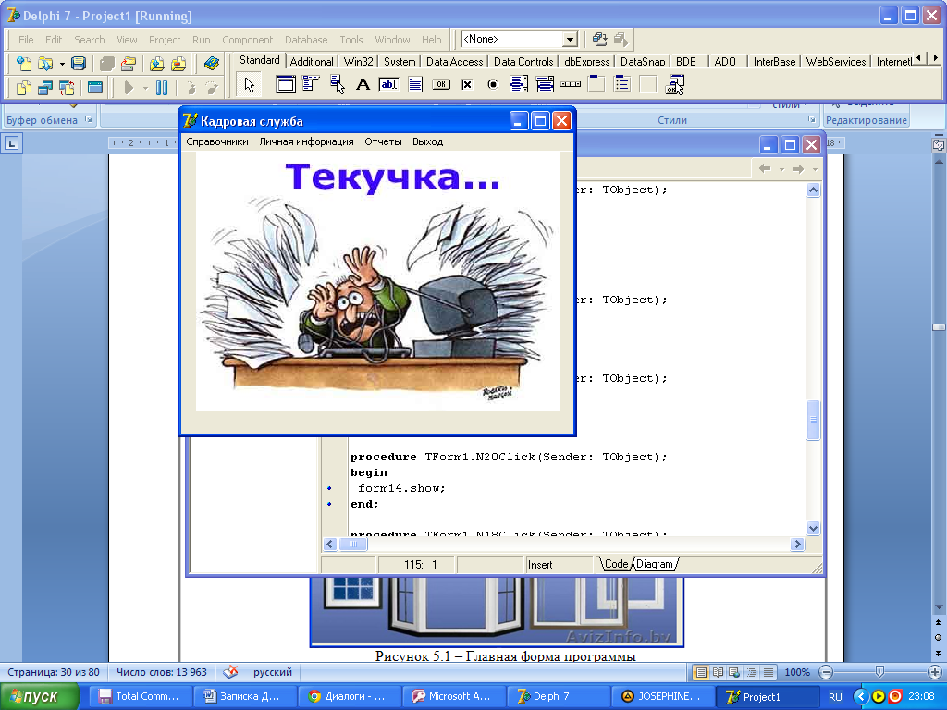
Рисунок 5.1 – Главная форма программы

Модуль работы со справочниками включает в себя справочники:
- должности;
- категории;
- квалификации;
- подразделения;
- населенные пункты;
- гражданство;
- специальности по диплому;
- статьи увольнения;
- учреждения образования.
Назначением данного модуля является просмотр, ввод справочной информации. Рассмотрим возможность осуществления операции ввода данных в справочники. Работа со справочниками осуществляется в пункте меню «Справочники» по аналогии друг с другом в соответствии с рисунком 5.2.

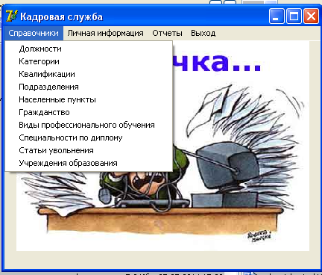
Рисунок 5.2 – Пункт меню «Справочники»

Рассмотрим форму для ввода информации о населенных пунктах. Вызываем из пункта меню «Справочники» форму «Населенные пункты». Появиться следующее окно в соотвествии с рисунком 5.3.

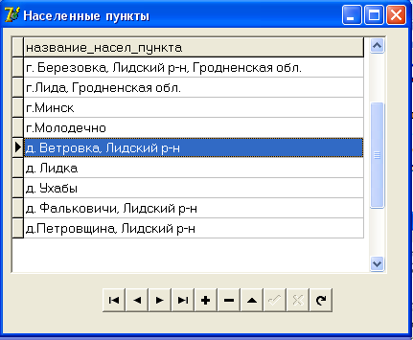
Рисунок 5.3– Форма «Населенные пункты» после запуска

Пункт меню «Личная информация» предназначен для ввода, редактирования информации о работнике. При выборе этого пункта появиться следующее окно в соотвествии с рисунком 5.4.

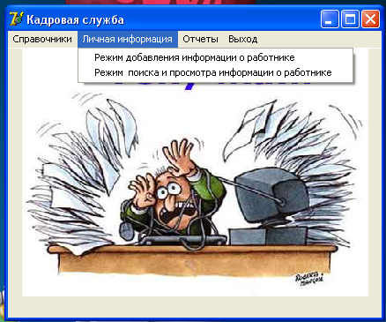
Рисунок 5.4 – Пункт меню «Личная информация»

В программе есть набор кнопок, которые используются для навигации и пункты меню для обработки данных таблиц базы данных (таблица 5.1 и таблица 5.2).

Таблица 5.1 - Назначение пунктов меню при обработке данных
Пункт меню | Действие
Добавить | Добавляется новая запись
Редактировать | Устанавливает режим редактирования текущей записи
Сохранить | Сохраняются изменения, внесенные в текущую запись
Отмена | Отменяет внесенные в текущую запись изменения

Таблица 5.2 - Назначение кнопок для навигации по записям в таблицах
Кнопка | Действие
Следующая запись | Указатель текущей записи перемещается к следующей записи
Предыдущая запись | Указатель текущей записи перемещается к предыдущей записи

В случае выбора на главной форме пункта меню «Отчеты», предоставляется возможность получить следующие ведомости в соответствии с рисунком 5.5:
- отчет по полу работника;
- отчет по образованию;
- сведения о работниках;
- сведения о семье;
- уволенные работники.
Отчеты можно просмотреть на экране или вывести на печать.

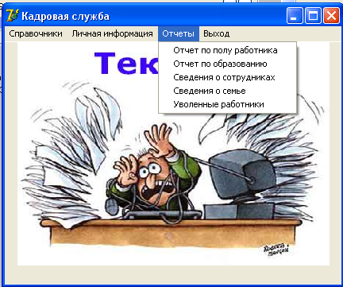
Рисунок 5.5 – Выбор режима «Отчеты»

Для завершения работы с программой необходимо выбрать пункт меню «Выход».

6 Руководство пользователя

Программное средство «Кадровая служба» предназначено для автоматизации работы отдела кадров, так как позволяет:
- автоматизировать обрабатку информации по учету работников предприятия;
- получать сведения о работниках предприятия в виде отчетов.
Программа включает в себя удобный и понятный пользователю интерфейс, формы для ввода информации в базу данных, получение отчётов на печать.
Выполнение программы:
- перед началом работы с программой необходимо проверить соответствие аппаратных и программных средств компьютера указанным требованиям.
- запуск программы осуществляется с помощью файла «Kadri.exe», после чего на экране появится главная форма в соотвествии с рисунком 6.1.

Рисунок 6.1 – Главная форма программы

Перед тем как заполнять данные о работниках предприятия необходимо заполнить справочники соответствующей информацией.
Рассмотрим возможность осуществления операции ввода данных в справочники. Работа со справочниками осуществляется в пункте меню «Справочники» по аналогии друг с другом. Рассмотрим форму для ввода информации о населенных пунктах. Вызываем из пункта меню «Справочники» форму «Населенные пункты». Появиться следующее окно в соотвествии с рисунком 6.2.

Рисунок 6.2 – Форма «Населенные пункты» после запуска
Пункт меню «Личная информация» предназначен для ввода, редактирования информации о работнике. При выборе этого пункта появиться следующее окно в соотвествии с рисунком 6.3.

Рисунок 6.3 – Пункт меню «Личная информация»

«Режим добавления информации о работнике» позволяет заносить данные о новом работнике.
В случае необходимости просмотреть или отредактировать данные о каком-то определенном сотруднике надо воспользоваться режимом «Режим поиска и просмотра информации о работнике». В этом случае осуществится переход на форму в соответствии с рисунком 6.4.

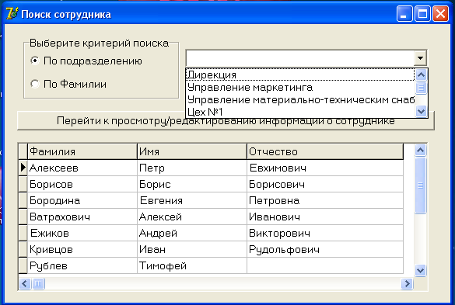.
Рисунок 6.4 – Форма «Поиск сотрудника» после запуска

Критерий поиска можно задать двояко – либо по подразделению, либо по фамилии (точнее, по ее частичному совпадению). В случае неудовлетворительного результата выдается сообщение в соответствии с рисунком 6.5.

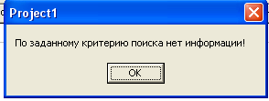
Рисунок 6.5 – Сообщение об отсутствии информации

ЗАКЛЮЧЕНИЕ

В ходе курсового проектирования было разработано программное средство «Кадровая служба».
В результате внедрения данного средства в организацию станет возможным снижение числа служащих, занятых в отделе кадров. При этом будет обеспечиваться оперативность учета, устраняться дублирование информационных потоков и появится доступ к информации всех ее пользователей. Так же значительно уменьшится количество допускаемых ошибок при проведении стандартных операций кадрового учета.
Проведено обоснование использования вычислительной техники для решения поставленных задач. Рассмотрено преимущество внедрения автоматизированной системы над ручным трудом.
В ходе проектирования автоматизации построена логическая и физическая модели данных и даны их описания.
Далее дана характеристика и описание входной и оперативной информации, а также описана их структура. Здесь также отражена структура каждого файла оперативной, постоянной информации полученных в результате решения задач.
При разработке структуры диалога была спроектирована работа с первичными документами, со справочниками и отчетами.
Используя дружественный, проработанный интерфейс с использованием многочисленных справочников, увеличилась скорость обработки информации по учету кадров и снизилась утомляемость людей, ответственных за этот участок работы.
В результате выполнения дипломного проекта были усовершенствованы знания в области объектно-ориентированного программирования, разработке баз данных, приобретены навыки использования научно-технической и экономической информации.

СПИСОК ИСПОЛЬЗОВАННЫХ ИСТОЧНИКОВ

- Пахомов, Б.Ю. Самоучитель C/С++ и С++ Builder 2007. — Москва, БХВ-Петербург, 2008 г.- 672 с.
- Федоренко, Ю. П. Алгоритмы и программы на C++ Builder.— Москва, ДМК Пресс, 2010 г.- 544 с.
- Архангельский, А. Я. Программирование в C++ Builder.— Санкт-Петербург, Бином-Пресс, 2010 г.- 1304 с.
- Архангельский, А. Я. Программирование в C++Builder 6 и 2006 / А. Я. Архангельский, М. А. Тагин. - М., 2007. - 1181 с.

ПРИЛОЖЕНИЕ А
(обязательное)
Листинг программы

unit Unit1;
interface
uses
Winapi.Windows, Winapi.Messages, System.SysUtils, System.Variants, System.Classes, Vcl.Graphics,
Vcl.Controls, Vcl.Forms, Vcl.Dialogs, Data.DB, Vcl.Grids, Vcl.DBGrids,
Data.Win.ADODB, Vcl.ComCtrls, Vcl.StdCtrls, Vcl.ExtCtrls, Vcl.Mask,
Vcl.DBCtrls,ComOBJ;
type
TForm1 = class(TForm)
ADOConnection1: TADOConnection;
ADOTable1: TADOTable;
DataSource1: TDataSource;
ADOTable2: TADOTable;
DataSource2: TDataSource;
ADOTable3: TADOTable;
DataSource3: TDataSource;
ADOTable4: TADOTable;
DataSource4: TDataSource;
ADOTable5: TADOTable;
DataSource5: TDataSource;
ADOTable1kod_gruppa: TAutoIncField;
ADOTable1nazva: TStringField;
ADOTable1n_kursa: TIntegerField;
ADOTable2kod_uch: TAutoIncField;
ADOTable2fio: TStringField;

